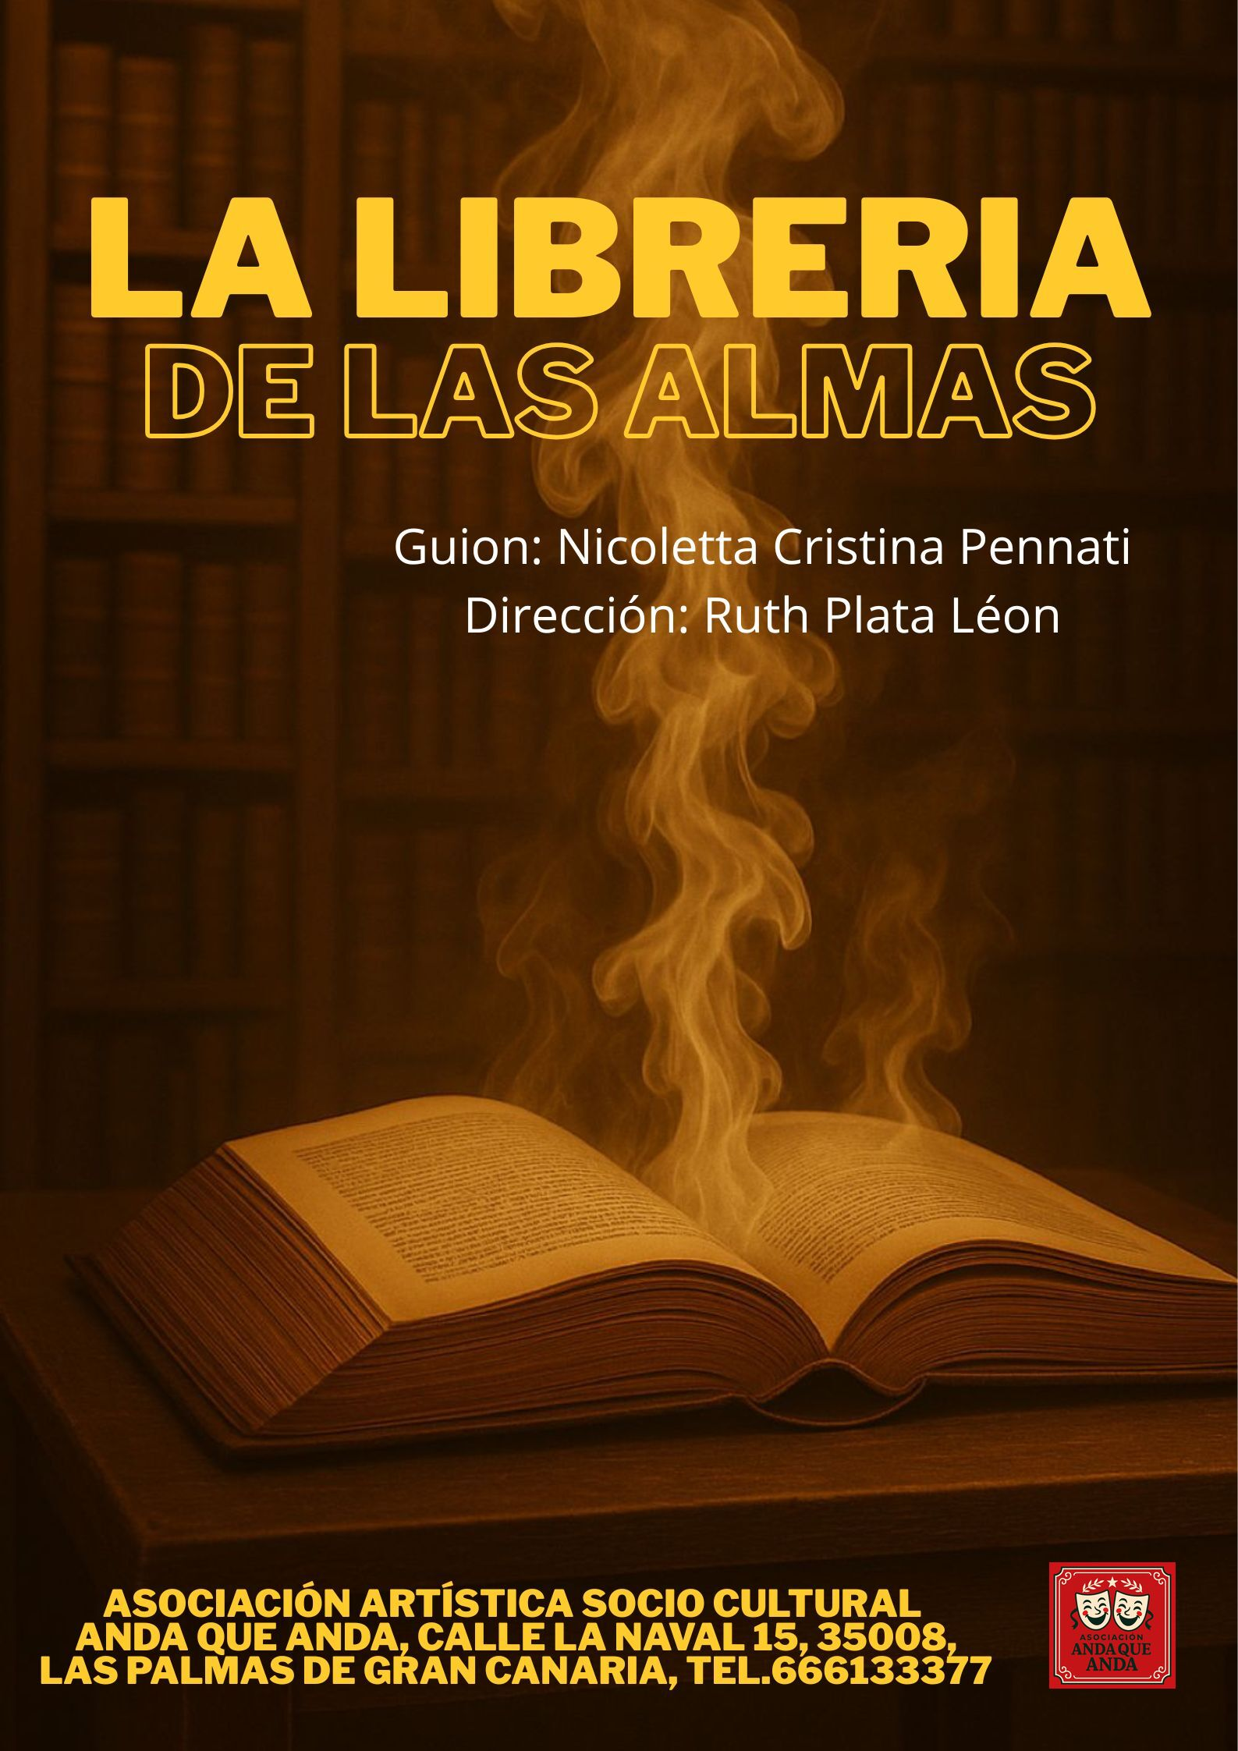

Sinopsis

Imagínese una librería abierta todos los días del año. Pero solamente por la noche. Y, sobre todo, donde no se venden libros sino experiencias… y donde puede entrar solo quien ama leer y conoce un código secreto.
Esa es “La librería de las almas”. Una Librería donde los admitidos se convierten en protagonistas de historias de la cuales ellos mismos son autores. Porque, a quien entra buscando respuestas, se le despiertan preguntas. ¿Y quién contesta a estas preguntas? Las almas de personajes famosos que viven en La librería: autores de historias o personajes de cuentos que se materializan mágicamente según la persona que los “llama” o los necesitas…
Como Hamlet, príncipe de Dinamarca, Cyrano de Bergerac, Marie Curie, Mary Shelley, Leonardo da Vinci, Mohammad Alí. Incluso la inolvidable Raffaella Carrá, el doctor Freud y la primatóloga Jane Goodall.
Y así, uno a uno, y cada uno a su manera, en las diferentes escenas, abordamos temas de actualidad como la igualdad de género, el arte, el amor LGBT, el racismo, la discapacidad, el arte, la poesía, la creatividad, la deforestación, la relación con los animales.
Todo con respeto y humor. Con música divertida y coreografías que también involucrarán al público.

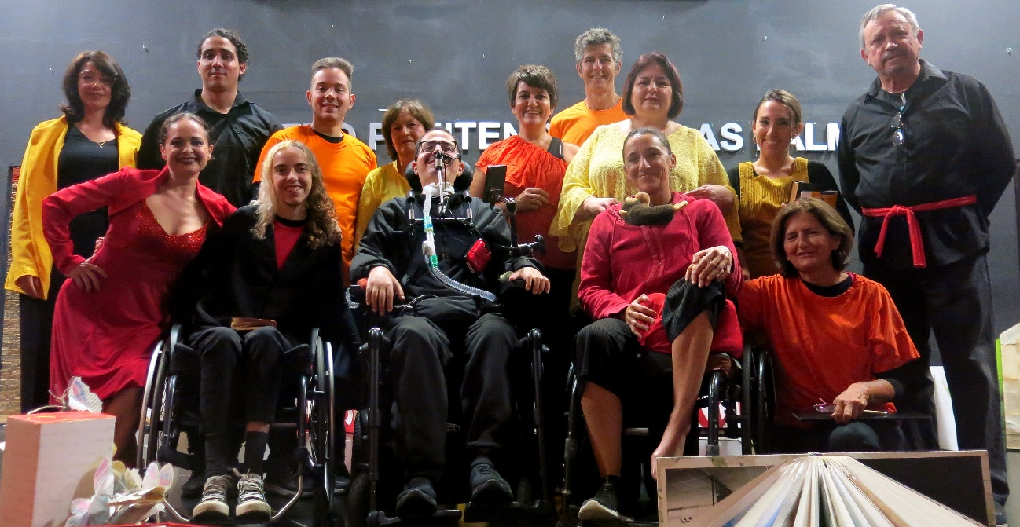
La compañía en el escenario del Centro Penitenciario Las Palmas I, Salto del Negro, antes de la actuación de sábado 22 de noviembre 2025.

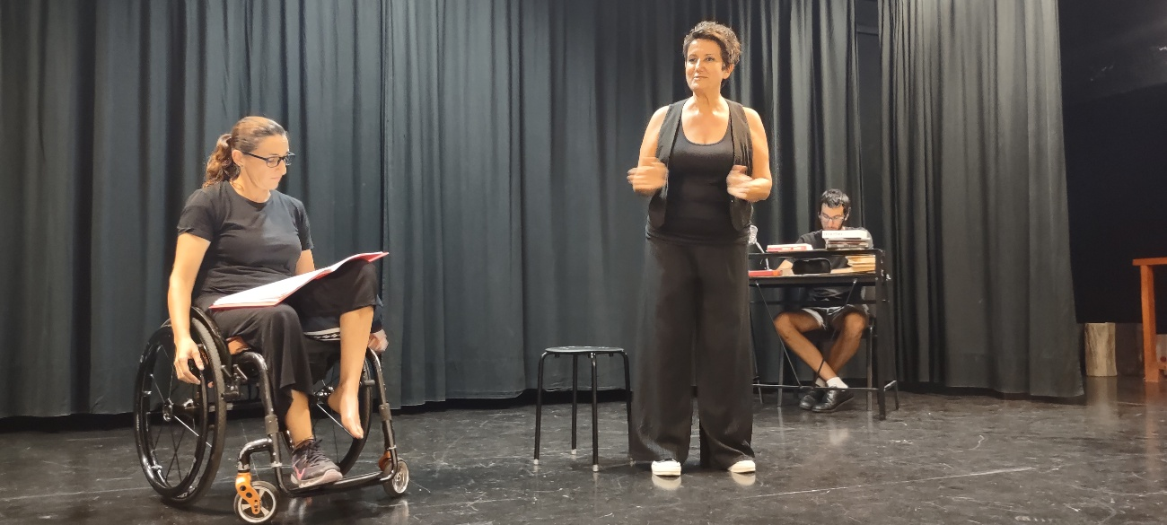
Mar Diaz Sosa (Jane Goodall en la obra) ensaya con Angela De Prisco. Sentado, como narrador, Víctor Rodríguez García.

Compañía inclusiva

Hay nueve actrices y nueve actores en esta obra, de varias nacionalidades: española, venezolana, ucraniana, francesa, italiana. Dos tienen más de 70 años: Lucia y José Luis. Ocho tienen discapacidades motrices o mentales. Dos de ellos son pacientes de la planta 5 del Hospital Insular de Las Palmas de Gran Canaria: Miguel, que es tetrapléjico y lleva 5 años viviendo en el hospital; Cris, que es parapléjico y después de vivir algunos meses en el hospital ahora vuelve dos veces la semana para la rehabilitación. El estar en el escenario para ellos es un gran reto, así como una manera de mirar hacia adelante e integrarse.
Nuestra asociación, Anda que Anda, ha organizado una gira con esta obra. La primera actuación es, sábado 22 de noviembre en la cárcel de Salto del Negro (primera vez que entra una compañía de teatro inclusivo), la segunda, el 12 de diciembre, en la Biblioteca de Arucas.
Más adelante la idea es crear otras obras ampliando la compañía a otras personas con discapacidad.
El único problema encontrado hasta ahora en los ensayos y en las actuaciones ha estado “técnico”: la falta de salas de teatro con rampa que permitiera el acceso al escenario a personas que se desplazan en silla de rueda manual o eléctrica.

Proyecto
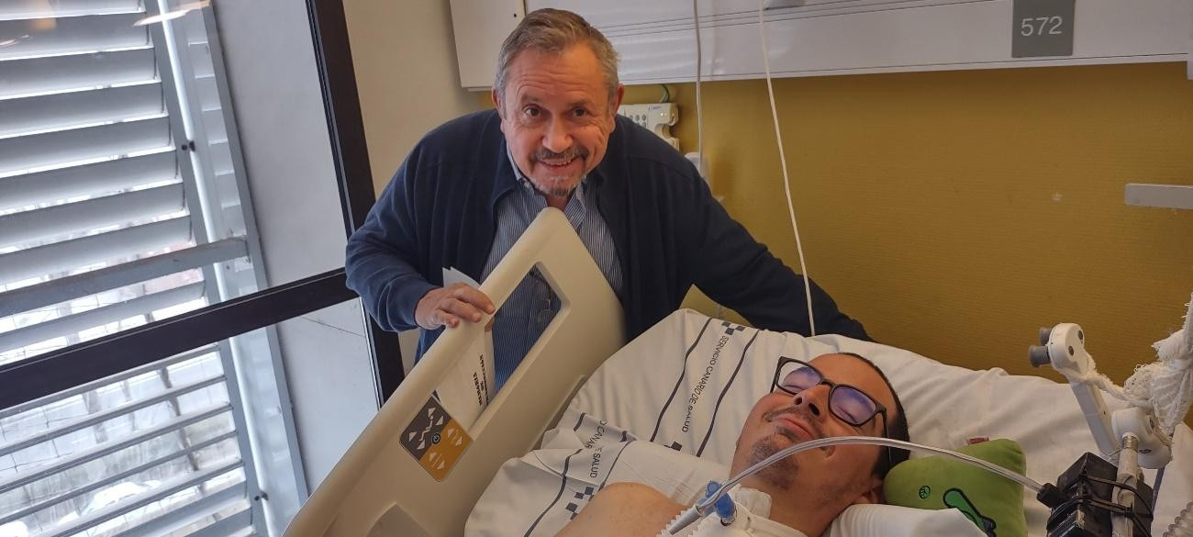
José Luis Palomo ensayando con Miguel Plana en su habitación de la 5 planta del Hospital Insular

“La Librería de las Almas” es la primera obra del Proyecto de teatro inclusivo Todos somos Uno en el que, por primera vez, participan como actores pacientes del Hospital Insular. La obra demostra que el teatro es una herramienta poderosa y eficaz para ofrecer un reto a personas con discapacidad motriz aliviando el sufrimiento; denunciar y hablar de temas de actualidad, utilizando el humor para llegar al corazón de la gente de forma directa, conmovedora y divertida.

El Proyecto tiene como objetivo reafirmar

el Articulo 14 de la Constitución Española de 1978 donde se establece el principio de igualdad
lo que significa que todas las personas en España son consideradas iguales ante la ley, sin ningún tipo de discriminación por razones de nacimiento, raza, sexo, religión, opinión o cualquier otra condición personal o social.
Entonces, con “La Librería de las almas” queremos:
- Visibilizar la realidad de personas con discapacidad y promover la inclusión, abogando por la creación de espacios accesibles en general y en particular en los escenarios de los teatros
- Promover la necesidad de aceptar al «diferente», porque es igual a nosotros y nosotras: es la diversidad la que nos enriquece.
- Combatir el racismo en todas sus facetas.
- Denunciar la violencia de género y sensibilizar en favor de la igualdad.
- Reclamar el derecho a amar sin distinciones convencionales de sexo y reivindicar el amor a cualquier edad de las personas adultas.
- Generar y lanzar mensajes positivos e inspiradores; transmitir que la vida, pase lo que pase, es un don precioso y siempre merece la pena vivirla.

ACTUACIÓNES. El estreno de la obra tuvo lugar el 12 de junio de 2025, en el teatro Guiniguada de Las Palmas de Gran Canaria, en el marco de la Muestra de Teatro No Profesional. La segunda representación fue, el 16 de junio en IES La Isleta. Sábado 22 de noviembre en el Centro Penitenciario de Salto del Negro en Las Palmas. El 12 de diciembre en la Biblioteca de Aruca.

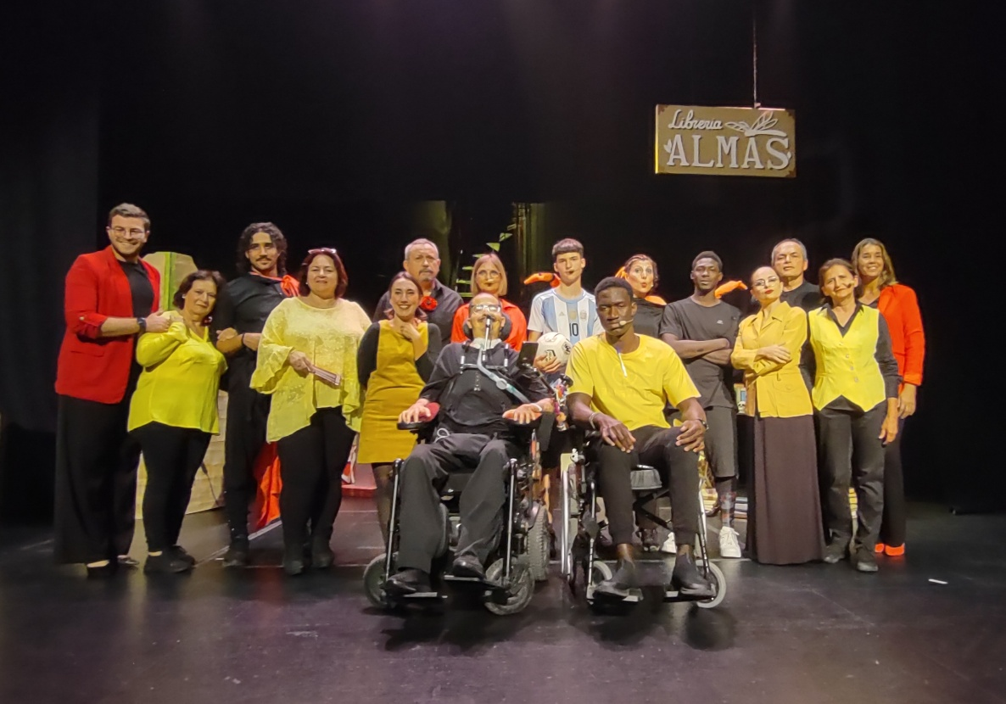

La compañía antes del estrenoi de la obra en el Teatro Guiniguiada de Las Palmas, 12 de junio 2025, en el marco de la Muestra de Teatro No Profesional.

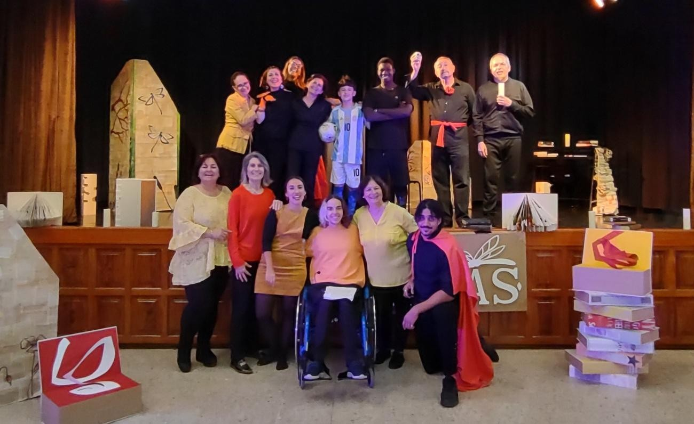
.
Salón de Actos IES La Isleta, 17 de junio 2025. 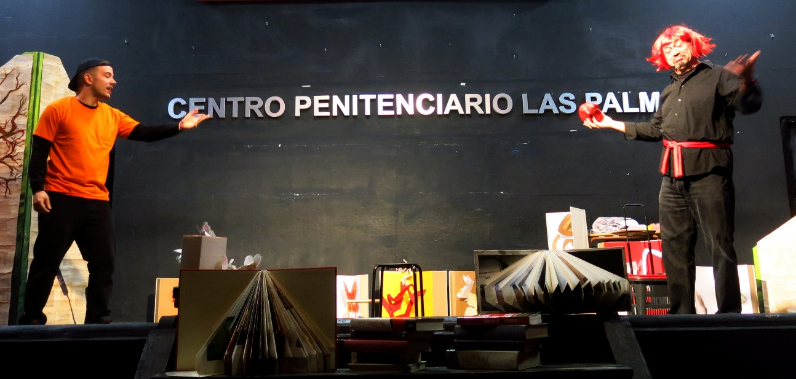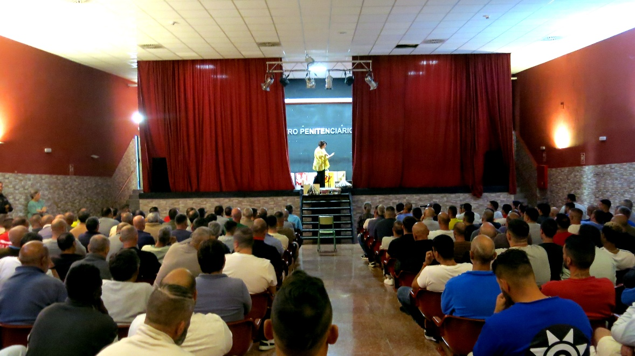

Autora
Nicoletta Cristina Pennati, nacida en Milán (Italia), reside en Las Palmas de Gran Canaria. Licenciada en Ciencias Políticas, se convirtió en periodista profesional en 1981. Pasó los últimos veinte años de su carrera trabajando para el semanario Io donna del Corriere della Sera, el principal diario de Italia. Tiene un máster en NLP. Ha escrito cuatro libros, entre ellos el best seller Prevenir el cáncer comiendo con gusto, varios guiones teatrales, entre ellos: ¡Buen Camino! El Camino de Santiago entre volcanes, La librería de las Almas y La Confraternidad de la Sardina, que se está preparando. Ha participado como voluntaria en el proyecto Teatro en la cárcel en el Centro Penitenciario Salto del Negro de Las Palmas con la Asociación Hestia. Ha ideado el Proyecto TeHospeCan, teatro en los Hospitales de Canarias con lo cual, por primera vez el teatro aficionado entra con regularidad, en los 14 hospitales públicos de las islas Canarias; el Proyecto TeTera (Teatro Terapia), desarrollado en los 4 distrito de Las Palmas de Gran Canaria en colaboración con la concejalía de Servicios Sociales del Ayuntamiento y el Proyecto Todos somos uno (teatro inclusivo) donde algunos de los actores tienen discapacidad motriz. Forma parte del grupo de escritores de “Canaria escribe teatro”.
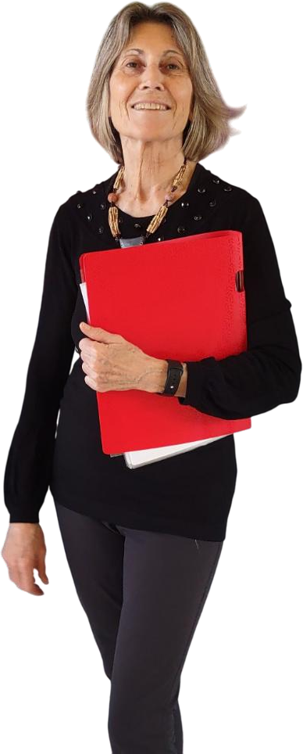
Directora
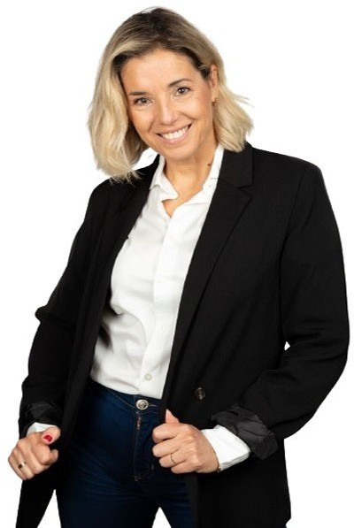
Ruth Plata León, nacida en Las Palmas de Gran de Gran Canaria, vive en Santa Brigida. Se inició como locutora de radio lo que la llevó a formarse como actriz de doblaje, poniendo voz a documentales, anuncios y presentaciones. Ha estudiado interpretación con Victoria Teijeiro, Fernando Soto y ha participado en numerosos cursos de interpretación ante cámara con profesionales del sector. Ha actuado en varios cortometrajes de producción canaria y en obras de teatro. La ultimas con la dirección de Rosa Escrig: Polígono (Premio Replica 2025 para el mejor espectáculo), Con siete estrellas verdes y en micro teatro. Actual formación de dirección teatral en Madrid en diversos cursos intensivos. Es docente en arte escénica con master en teatro terapia; ayudante de dirección Compañía Intellectus et Anima. Responsable de la parte artística del Proyecto TeTera, TeatroTerapia, que la Asociación Anda que Anda está desarrollando en los cuatro distritos del Ayuntamiento de Las Palmas y en el Ayuntamiento de San Nicolas de Tolentino. También directora del grupo teatral de la Once en Las Palmas.

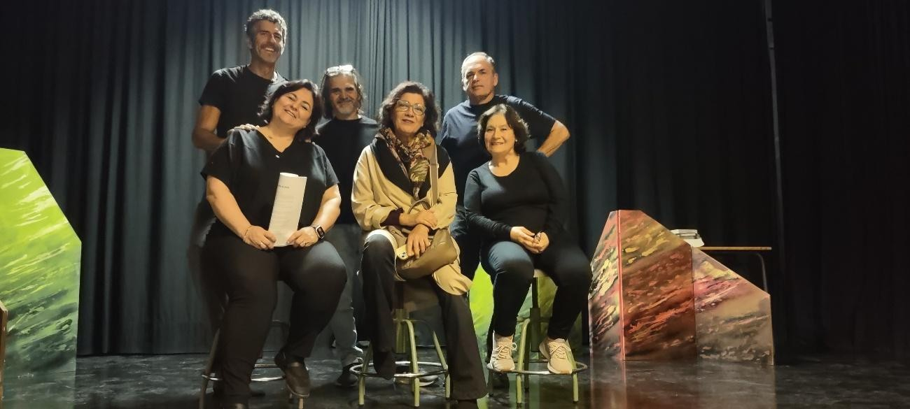
Escenografía
La artista canaria Paqui Martín (al centro), conocida por sus “libros-objetos”, ha creado, junto a sus alumnas y alumnos, una escenografía única y mágica. En la práctica, una sorprendente obra de arte colectiva única y original dentro de la obra teatral.
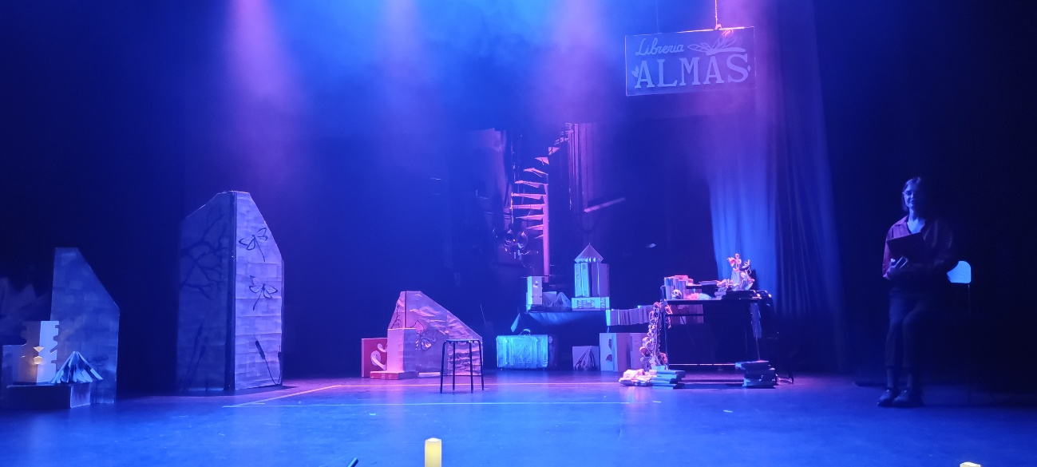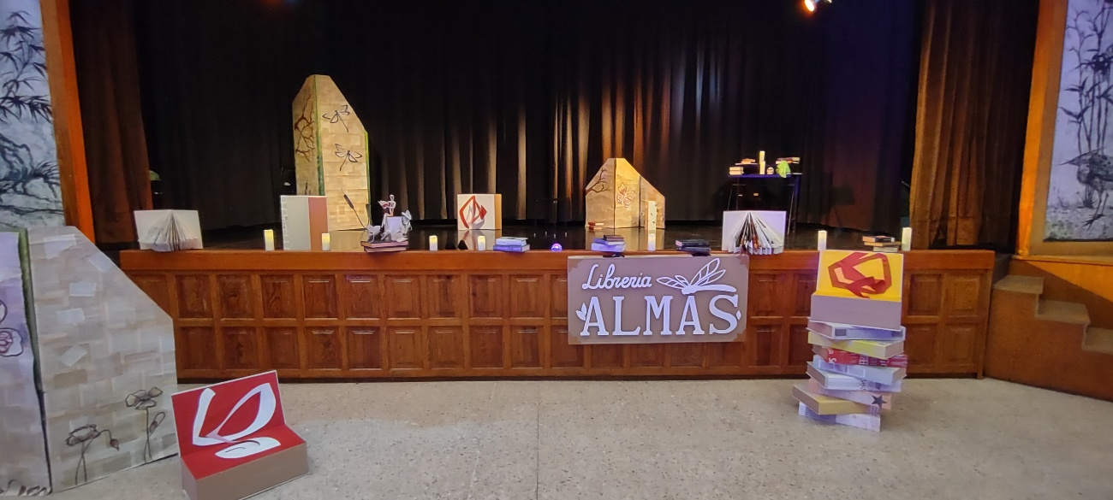

Ficha Técnica y Reparto

Género: Comedia
Guion: Nicoletta Cristina Pennati
Directora: Ruth Plata León
Duración: 60 minutos
Reparto: Encarna Alemán, Lucia Cruz Santana, Alexandre Cuny Pérez Vera, Angela De Prisco, Mar Diaz Sosa, Cris Godoy Aparicio, Maryna Mezhuyeva Mezhuyeva, José Luis Palomo, Miguel Planas Fernández, Víctor Rodríguez García, Oona Mia Roosen, Yurena Roque Medina, Walter Christian Sainz-Rozas Schmitz, Mariano Sánchez Sánchez,
Escenografía: Paqui Martin y sus estudiantes
Gráfica: Nicoletta Cristina Pennati
Fotografía: Nicoletta Cristina Pennati
Técnico luces y música: Anchor Machín Loyzance, Agustín Vega Perera
Promoción y Organización: Nicoletta Cristina Pennati, móvil 666133377, andaqueandaasociacion@gmail.com


